BAB I
PENDAHULUAN

Latar Belakang
Desain merupakan salah satu disiplin ilmu yang sedang mengalami perekembangan. Karena tanpa disadari hampir semua sisi kehidupan manusia bisa berpengaruh pada desain. Mulai dari sosial, bermasyarakat, dan bahkan dalam hal lainnya. Desain juga dapat masuk kedalam dunia yang lain, seperti industri musik. Tidak dipungkiri, bahwa industri musik memerlukan sentuhan desain sebagai salah satu pelengkapnya. Ambil salah satu contoh dalam mendesain sampul album suatu band.
Musik merupakan salah satu bagian kegiatan yang memerlukan ilmu dari desain komunikasi visual, musik juga sudah menjadi bagian dari setiap manusia. Bahkan dapat dikatakan bahwa musik merupakan bahasa internasional. Salah satu bagian dari musik untuk dikenal selain dari nama pemain musiknya adalah sampul album menjadi bagian yang tidak dapat ditinggalkan. Sampul album inilah yang bisa memancing rasa ingin tahu manusia dan juga dapat menjadi identitas dari pemusik itu sendiri.
CV. GILANG PRODUCTION adalah salah satu perusahaan yang bergerak di bidang event organizer, design grafis, dan juga studio foto. Dari hal tersebut praktikan tertarik untuk mengetahui lebih jauh tentang perancangan desain sampul album untuk menemukan identitas suatu group band atau pemusik.

1.2 Tujuan Kerja Praktek
Berkeinginan untuk mengetahui lebih jelas tentang dunia kerja, terutama di bidang desain grafis dan event organizer. Serta dapat berinteraksi dengan klien terutama dalam hal memenuhi dan mencapai apa yang klien inginkan. Serta mencoba untuk menjalin hubungan antar sesama rekan kerja dan menjalin rasa kekeluargaan dalam bekerja sama dengan personal-personal yang ada didalam perusahaan CV. GILANG PRODUCTION.

Adapun tujuan dari kerja praktek ini adalah
- Mengetahui bagaimana cara kerja di CV. GILANG PRODUCTION. Serta berinteraksi dengan personal-personal yang ada di dalam perusahaan.
- Mencari tahu bagaimana interaksi dengan klien terutama dalam hal pemenuhan keinginan klien akan suatu desain, terutama desain yang berhubungan dengan dunia musik dalam hal ini sampul album group band.

1.3 Waktu dan Tempat Kerja Praktek
Praktikan mendapatkan kesempatan melaksanakan kerja praktek di CV. GILANG PRODUCTION. Yang bertempat di :
- Komp. Perum pesona Cilegon Blok a.3 No.45
- Ruko Cilegon Plaza No.10 Lantai.2
Praktikan menjalani kegiatan kerja praktek di kantor CV. GILANG PRODUCTION yang bertempat di Ruko Cilegon Plaza.

BAB II
Tinjauan Umum Perusahaan

  - Sejarah Perusahaan
Awal akan terbentuknya CV. GILANG PRODUCTION berawal dari keinginan Darlianti, atau lebih akrab di panggil Bunda untuk memiliki studio foto. Berlanjut memulai bisnis ini sebagai bisnis keluarga, Darlianti pun mengajak ketiga adiknya yakni Rudy, Riky, dan Dani untuk membantu mengurus studio foto nantinya.
Pencarian karyawan dimulai dengan mencari seorang photographer yang nantinya akan menjadi photographer di studio yang akan dibangun sekaligus mengajarkan kepada ketiga adiknya. Selama pencarian karyawan ini, Darlianti merasa banyak mendapat kenalan mulai dari juru kamera sampai desainer.
Pada akhirnya tujuan awal untuk membuat studio foto pun ditahan sejenak. Hingga pada akhirnya mulai terpikirkan untuk membuat sebuah event organizer namun tetap dengan penambahan studi foto dan desain untuk penunjang satu sama lain.
Sumber daya manusia yang dimiliki pun dirasa cukup untuk mulai membangun CV. GILANG PRODUCTION. Hingga pada tahun 2002 mulailah terbentuk nama CV. GILANG PRODUCTION. Bisnis yang pada awalnya bermula dari ketidaksengajaan ini dan hanya untuk bisnis keluarga berkembang menjadi bisnis yang serius untuk digeluti.
Perkenalan Darlianti dengan beberapa instansi pemerintah yang ada dikota Cilegon khususnya menambah jalur untuk mendapatkan pekerjaan dan perkenalan dengan orang-orang yang ada didalamnya. Hingga akhirnya CV. GILANG PRODUCTION mulai menjalin kerja sama dengan Dinas Pariwisata Kota Cilegon dimana dari jalinan kerja sama ini, CV.GILANG PRODUCTION banyak mendapatkan pekerjaan untuk ditanggani.

  - Profil Perusahaan
GILANG PRODUCTION adalah salah satu perusahaan berbentuk persekutuan komanditer (CV) yang berdiri sejak tahun 2002, yang dipimpin oleh Ibu Darlianti Se. Alamat CV. GILANG PRODUCTION berada di Komp. Perum Pesona Cilegon Blok a.3 No.45 dan satu lagi berada di Ruko Cilegon Plaza No.10 Lantai.2. CV. GILANG PRODUCTION memiliki 13 karyawan sebagai staff ahli dan asisten ditambah dengan 15 orang sebagai crew lapangan.
CV. GILANG PRODUCTION pada awalnya hanya memiliki satu kantor yang berada di Komp. Perum Pesona Cilegon. Awal berdirinya, CV. GILANG PRODUCTION lebih fokus kearah event organizer. Namun seiring berjalannya waktu, CV. GILANG PRODUCTION mulai melebarkan sayap perusahaannya dengan merambah dunia desain grafis dan studio foto. Untuk menunjang hal tersebut maka CV. GILANG PRODUCTION membuka kantor cabang yang terletak di Ruko Cilegon Plaza dimana kantor tersebut diperuntukkan sebagai studio foto dan ruang kerja untuk mengerjakan desain-desain yang diinginkan klien.
Nama CV. GILANG PRODUCTION sendiri diambil dari nama anak pemilik perusahaan. Visi dan misi CV. GILANG PRODUCTION mulai melebar seiring dengan melebarnya dunia kerja CV. GILANG PRODUCTION itu sendiri. Visi CV. GILANG PRODUCTION yaitu menjadi perusahaan terkemuka dalam penyediaan produk dan jasa dalam dunia seni pertunjukan, desain grafis, dan pemotretan serta menjadi acuan perusahaan dalam dunia hiburan masa kini dan masa depan. Engan selalu mengedepankan kualitas karya yang terbaik. Misi CV. GILANG PRODUCTION lebih difokuskan kepada kepuasaan karyawan dan kesejahteraan karyawan.

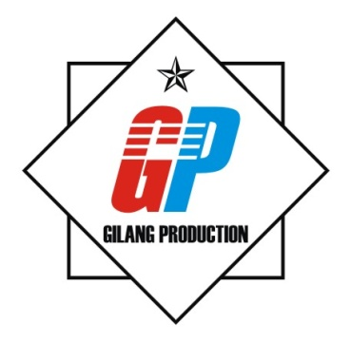

Gambar 3.1 Logo Dari Perusahaan CV. GILANG PRODUCTION

2.2.2 Struktur Oraganisasi
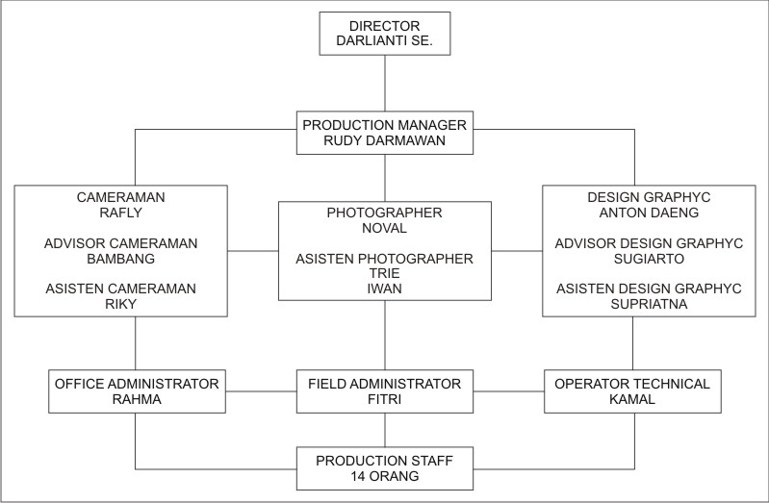
CV. GILANG PRODUCTION

2.2.3 Strategi Pemasaran CV. GILANG PRODUCTION
CV. GILANG PRODUCTION dalam menentukan strategi pemasarn menggunakan prinsip Market Challanger. CV. GILANG PRODUCTION dapat bersaing dengan perusahaan yang lebih tinggi atau besar yang biasa disebut perusahaan yang menggunakan strategi pemasaran Market Leader. CV. GILANG PRODUCTION lebih banyak mencari klien dari bawah dahulu, akan tetapi tidak menutup kemungkinan CV. GILANG PRODUCTION dapat merebut target pasar dari perusahaan yang sudah besar karena CV. GILANG PRODUCTION mampu bersaing dengan perusahaan yang sudah menjadi Market Leader.
3.3. Jenis pekerjaan
CV. GILANG PRODUCTION memperlebar segmentasi pekerjaan menjadi beberapa. Berawal dari event organizer, lalu mulai mengembangkan jenis pekerjaan dengan menambahkan desain grafis dan studio foto. Hal ini dikarenakan CV. GILANG PRODUCTION ingin merambah target market yang lebih luas akan tetapi dengan tetap mempertahankan mutu dan kualitas dari hasil pekerjaan yang diterima. Selain itu, ketersediaan tenaga ahli yang berada didalam CV. GILANG PRODUCTION memungkinkan untuk melebarkan jenis pekerjaan dan target pasar yang merambah kesegala kalangan.

BAB III
Laporan Kerja Praktek

  - Peranan Praktikan Dalam Perusahaan
Posisi kerja praktikan didalam perusahaan sebagai desain grafis dan sebagai juru kamera saat ada acara peliputan dimana praktikan berada dibawah tanggung jawab manager produksi dan setiap pekerjaan yang dilakukan oleh praktikan berada dibawah control manager produksi.
3.2 Pekerjaan Praktikan Selama Kerja Praktek di Perusahaan
Praktikan pada awalnya diperkenalkan suasana perusahaan yang bersifat kekeluargaan. Berlanjut kepada hal yang lebih spesifik dimana praktikan ditempatkan yakni sebagai desain grafis dan juru kamera. Pekerjaan yang diterima selama kerja praktek di CV. GILANG PRODUCTION antara lain :
- Mendesain buku tahunan untuk sekolah TPA Al – Khairiyah.
- Menjadi juru kamera pada saat rapat pemilihan ketua KNPI kota Serang.
- Mendesain sampul album group band Bitter Sweet Agony.
- Mendesain banner untuk acara musik Geger Pulomerak 1.

3.3 Metode Kerja Praktikan
Metode kerja yang diterapkan praktikan adalah dengan mencoba untuk memenuhi keinginan klien, dan tentunya dengan turut serta menggunakan metode kerja CV. GILANG PRODUCTION yang mengedepankan kepuasan klien untuk mendapatkan hasil kerja yang memuaskan. Praktikan mencoba melakukan pendekatan kekeluargaan dalam menjalin hubungan dengan klien dengan tetap mengedepankan tanggung jawab akan suatu pekerjaan yang praktikan terima.
3.4 Perancangan Sampul Mini Album Group Band Bitter Sweet Agony

3.4.1 Konsep Perancangan
Konsep dari pembuatan sampul group band Bitter Sweet Agony adalah dimana klien menginginkan sesuatu yang bisa mewakili diri band ini dengan bentuk dan karakteristik yang berbeda. Praktikan mencoba untuk memenuhi keinginan dari klien dengan memberikan beberapa alternative desain untuk dipilih oleh klien. Tetap memacu pada konsep awal, yakni untuk menonjolkan identitas group band Bitter Sweet Agony.
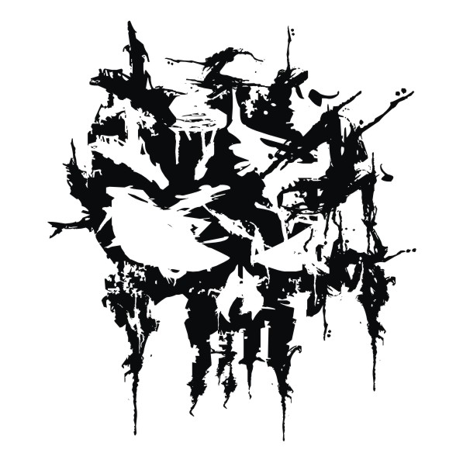

Gambar 1. Image yang dipakai untuk sampul album

Image (Gambar 1) dipilih karena dirasa cukup untuk mewakili karakteristik dari aliran music yang di mainkan oleh group band Bitter Sweet Agony. Image tersebut merupakan penggabungan dari tengkorak dan diberi sentuhan kembali dengan penggunaan font sebagai artistic item. Image ini nantinya akan digunakan untuk menggantikan huruf ‘O’ pada kata ‘AGONY’.

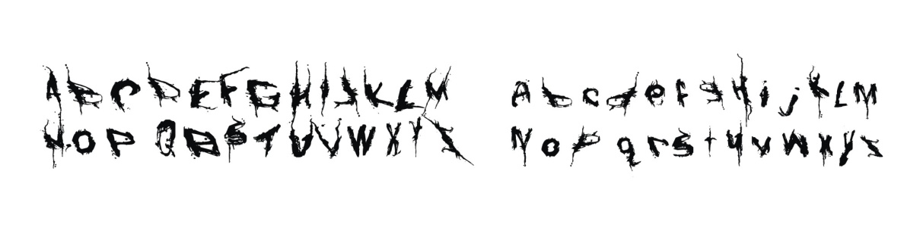

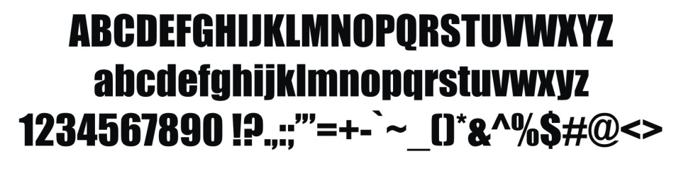
Gambar 2 : Font Convalescence

Gambar 3 : Font Impact
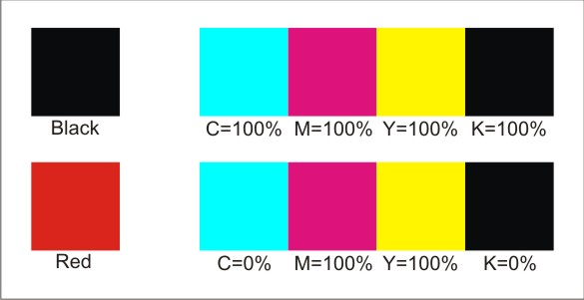
Pemilihan font dilakukan untuk menambah dan mendapatkan kesan yang menggambarkan karakteristik band dan aliran music yang dibawakan band itu sendiri. Dipilihnya font Convalescence dikarenakan font ini sangat dirasa cukup untuk menjadi identitas visual broup band Bitter Sweet Agony. Sedangkan pemilihan font Impact dikarenakan untuk menerangkan judul album dan font ini memiliki day abaca yang cukup jelas.

Gambar 4 : Warna-warna yang digunakan
Warna untuk sampul album ini menggunakan 2 warna saja yakni Hitam dan Merah. Warna ini sengaja dipilih untuk lebih mempertegas karateristik dan identitas group band dikarenakan warna Hitam dan warna Merah memiliki arti yang sangat dirasa cocok untuk group band Bitter Sweet Agony.

3.4.2 Teknis Perancangan
Praktikan memulai pekerjaan dengan melakukan maping dan mencoba mengetahui lebih dalam tentang band Bitter Sweet Agony dengan melakukan wawancara kepada band tersebut. Wawancara dilakukan untuk mengetahui desain seperti apa yang diinginkan untuk sampul album ‘Eulogy and Wormwood’ dengan tetap memberikan sentuhan yang dimiliki oleh praktikan. Mengingat ini adalah album mini pertama Bitter Sweet Agony, maka praktikan mencoba menonjolkan sesuatu yang simple namun tetap mengambarkan identitas band.
Adapun jenis software yang dibutuhkan oleh praktikan yaitu CorelDraw X4. Software ini dirasa cukup untuk mengerjakan proyek cover album karena konsep dan teknis pekerjaannya sendiri berbasis kepada vector. Program CorelDraw X4 juga dirasa sudah familiar dengan praktikan selain menguasainya juga untuk mempermudah proses pengerjaan sampul album.

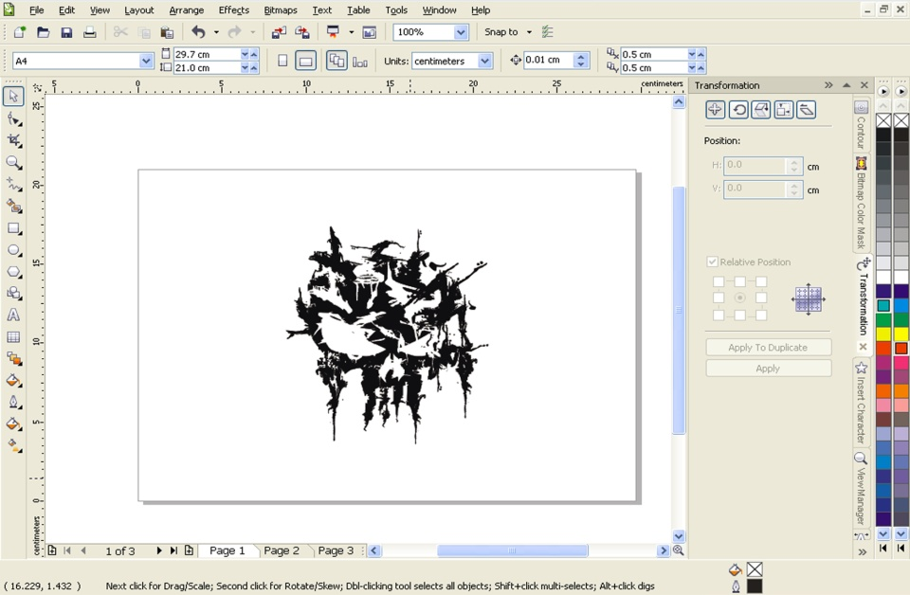

Langkah 1 : Mengolah Image.
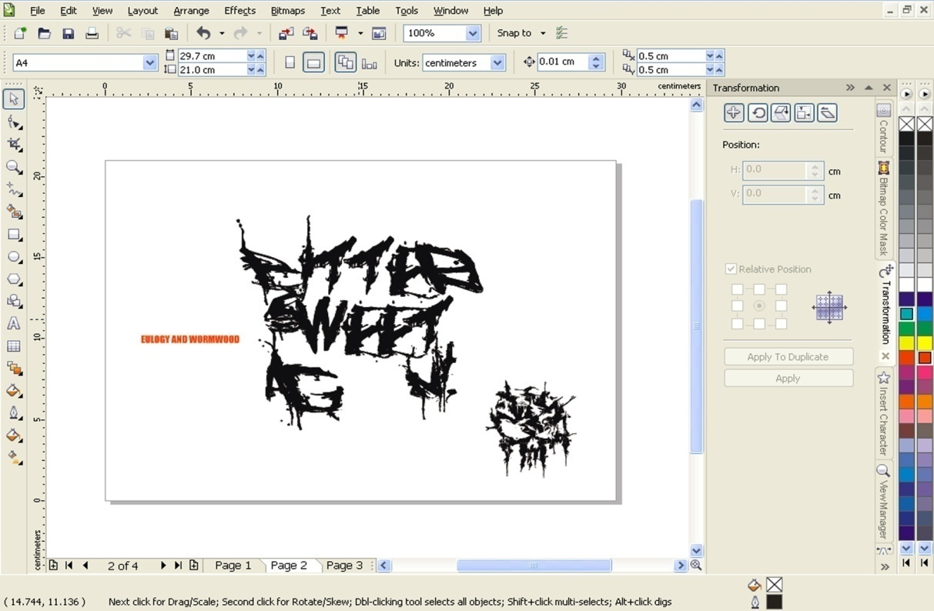
Langkah 2 : Pemilihan font dan penambahan image.

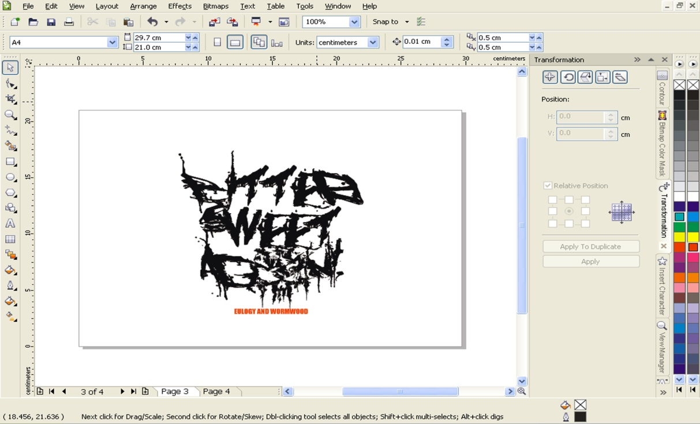
Langkah 3 : Penggabungan antara font dengan image dan finishing.

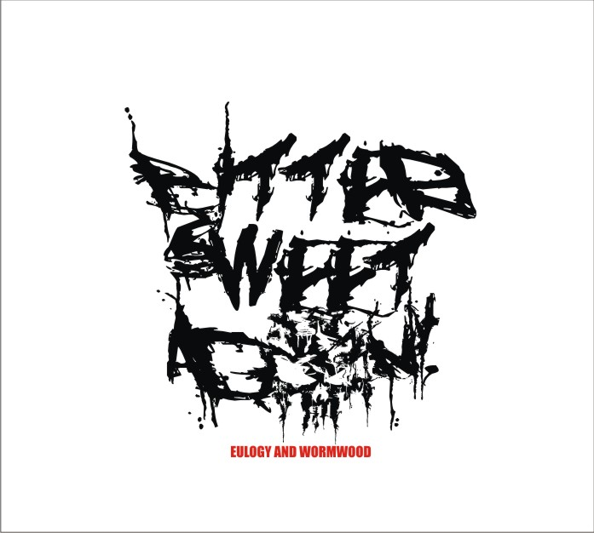

Langkah 4 : Hasil akhir pada sampul album Bitter Sweet Agony

BAB V
KESIMPULAN

Kerja praktek bagi praktikan terasa sekali manfaatnya. Selain mendapatkan pengalaman dan ilmu yang baru, praktikan secara tidak langsung telah dapat mempersiapkan diri akan apa yang perlu dilakukan untuk memasuki dunia kerja. Yang paling menjadi perhatian praktikan adalah kedisiplinan dan tanggung jawab merupakan hal yang wajib di utamakan. Setiap hasil karya yang dibuat harus mampu dipertanggung jawabkan dengan baik, terutama dalam prosesnya untuk memenuhi keinginan klien atau lebih dekatnya lagi bagaimana praktikan dapat mempertanggung jawabkan posisi atau peranan praktikan dalam perusahaan, serta perlunya kepercayaan terhadap diri sendiri dan orang lain ketika bekerja dalam sebuah tim agar dapat menghasilkan sebuah karya yang baik.

DAFTAR PUSTAKA
Malahayati, Cut. (2007). Memimpin Bidang Usaha. Jakarta: Restu Agung
Tim Gemini Writer. (2008). 101 Ide Jitu Peluang Usaha. Jakarta:Me Book
_____________ (2007). Diakses pada 6 Februari 2008 dari World Wide Web: http://en.wikipedia.org/wiki/Record_label
_____________ (2007). Diakses pada 6 Februari 2008 dari World Wide Web: http://en.wikipedia.org/wiki/Tour_promoter .

